ชุดฝึกทักษะการอ่านและเขียนคำ

คำควบกล้ำแท้
เล่ม ๓

กลุ่มสาระการเรียนรู้ภาษาไทย
ระดับประถมศึกษา
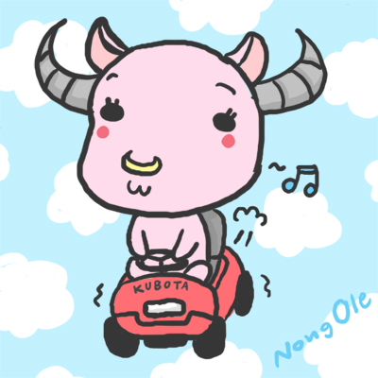

ชุดฝึกทักษะการอ่านและเขียนคำ
คำควบกล้ำแท้
เล่ม ๓
กลุ่มสาระการเรียนรู้ภาษาไทย
ระดับประถมศึกษา

จัดทำโดย

ศรีวัย พญาปุโรหิต

โรงเรียนอนุบาลดงมหาวัน
สำนักงานเขตพื้นที่การศึกษาประถมศึกษา
เชียงราย เขต ๑

สงวนลิขสิทธิ์ตามกฎหมาย
คำนำ

ชุดฝึกทักษะการอ่านและเขียนคำ คำควบกล้ำแท้ (ควบกล้ำด้วย ว )จัดทำขึ้นเพื่อใช้เป็นสื่อการเรียนรู้ สำหรับนักเรียนที่มีความบกพร่องทางการเรียนหรือนักเรียนที่มีปัญหาทางการเรียนรู้ ( Learning disabilities )โดยเริ่มฝึกอ่านและเขียนคำจากแบบฝึกทักษะที่ง่ายๆ ก่อน การฝึกในชุดฝึกทักษะจะต้องฝึกอ่านและเขียนคำซ้ำๆ จนเกิดทักษะในการเรียนรู้จึงฝึกชุดฝึกทักษะเล่มต่อไป
แบบฝึกทักษะเล่มนี้เหมาะสำหรับครูและผู้ปกครองใช้เป็นสื่อการเรียนรู้ เพื่อให้เด็กเข้าใจคำ จดจำคำ สามารถแก้ปัญหาในการอ่านและเขียนคำให้ถูกต้อง นำไปใช้ในชีวิตประจำวันและเป็นพื้นฐานสำหรับ ชั้นเรียนที่สูงขึ้น

ลงชื่อ
( นางศรีวัย พญาปุโรหิต )
ครูโรงเรียนอนุบาลดงมหาวัน

สารบัญ

ชุดฝึกทักษะการอ่านและเขียนคำ 1
คำนำ 3
สารบัญ 4
คู่มือการใช้ชุดฝึกทักษะคำควบกล้ำแท้ 5
ทดสอบก่อนเรียน 6
ชุดฝึกอ่านคำคำควบกล้ำ กว- 7 ชุดฝึกทักษะชุดที่ 1-5 8
ชุดฝึกอ่านคำคำควบกล้ำ ขว- 14
ชุดฝึกทักษะชุดที่ 1-5 15
ชุดฝึกอ่านคำคำควบกล้ำ คว- 22
ชุดฝึกทักษะชุดที่ 1-5 23
ทดสอบหลังเรียน 28
บันทึก 29
เอกสารอ้างอิง 30
ภาคผนวก 31

คู่มือการใช้ชุดฝึกทักษะคำควบกล้ำแท้( ควบกล้ำด้วย ว)

1. นักเรียนเขียนคำทดสอบก่อนเรียนตามคำที่ครูกำหนดจำนวน 5 คำ
2.ครูชี้แจงวิธีการใช้ชุดฝึกทักษะการอ่านและเขียนคำ
3.ครูอธิบายความรู้เกี่ยวกับคำควบกล้ำแท้( ควบกล้ำด้วย ว)
4.นักเรียนฝึกอ่านคำตามครูและฝึกอ่านด้วยตนเอง
5. ครูอธิบายแบบฝึกทักษะทีละชุดก่อนให้นักเรียนทำ
6. อ่านทบทวนคำทุกครั้งก่อนทำแบบฝึกทักษะ
7. นักเรียนทำกิจกรรมลงในแบบฝึกทักษะทีละชุด
8. ครูตรวจผลงานนักเรียนถ้าพบว่าเขียนผิด/ทำไม่ได้ ครูอธิบาย/แนะนำนักเรียนแก้ไขให้ถูกต้อง
9.ก่อนฝึกแบบฝึกทักษะชุดต่อไปให้อ่านทบทวนชุดที่ได้ฝึกผ่านมาแล้ว
10.เมื่อนักเรียนฝึกจนครบทุกแบบฝึกทักษะ ให้เขียนคำทดสอบหลังเรียน จำนวน 5 คำ เพื่อเปรียบเทียบความก้าวหน้าทางการเรียนรู้
11. ในกรณีได้คะแนนทดสอบหลังเรียนน้อยกว่าเกณฑ์ที่กำหนดต้องฝึกชุดฝึกทักษะชุดเดิมซ้ำจนกว่าจะทดสอบผ่านเกณฑ์ที่กำหนด จึงฝึกอ่านและ เขียนคำชุดต่อไป
เกณฑ์ เขียนได้ 3 คำขึ้นไป ถือว่าผ่านเกณฑ์

คำแนะนำ ให้นักเรียนเขียน คำควบกล้ำแท้ กว- ตามคำบอก
ของครู/ผู้ปกครอง

ทดสอบก่อนเรียน
1. 2.
...................................................................... .............................................................................
..................................................................... ..............................................................................

3. 4.
.................................................................... ............................................................................
....................................................................... ...........................................................................
5.
..........................................................................................
...........................................................................................

ผม/หนู..........................................................เขียนได้ คำ
ลงชื่อครู/ผู้ปกครอง...............................................................................
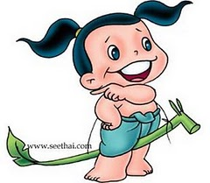

แบบฝึกอ่านคำควบกล้ำแท้

คำแนะนำ นักเรียนฝึกอ่านออกเสียงคำ ควบกล้ำแท้ กว-
ตามครู/ผู้ปกครอง

คำที่มี ว เป็นอักษรควบกล้ำ
การอ่าน กว ออกเสียง กวอ
หรือ กว ออกเสียง กอ – วอ

คำควบกล้ำแท้ กว- เช่น กว่า กวาง กว้าง
กวาด กวัก กวัด แกว่ง
ไกว แตงกวา เกวียน
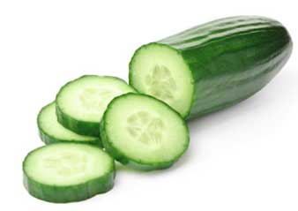

แบบฝึกทักษะที่ 1

เติมพยัญชนะ/คำที่หายไปและฝึกอ่าน

...............ขวาง ...............พื้น ...............แขน ............เปล

ลาก................. ..............มือ แตง............. เขา..............

คัดคำควบกล้ำแท้ กว-

………………………………………………………………………….…………………………………………..……………………. ……………………………………………………………………………………………………………………………………………

…………………………………………………………………………..…………………………………….…………………………. ……………………………………………………………………….……………………………………………………………………

………………………………………………………….….…………………………………………………….……………………….
…………………………………………………………………………….…………...…………………………………………………

…………………………………………………………………….……………..………………………………………………………. ………………………………………………………………………………………………………………………..……………………

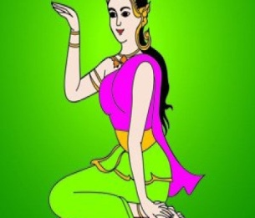

แบบฝึกทักษะที่ 2

เติมคำ ควบกล้ำแท้ กว- ลงในช่องว่าง

กวาง กว้าง กวาด
กวัก กวัด แกว่ง

1. ในป่าใหญ่มี.......................................หลายตัว
2. เณรน้อยกำลัง.....................................ลานวัด
3. คุณแม่...............................................เรียกฉัน
4. น้องเดินเล่น...................................แขนไปมา
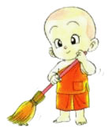
5. ในห้องนี้........................................ขวางมาก

แบบฝึกทักษะที่ 3

นำคำควบกล้ำแท้ กว- แต่งประโยค

1. กวางป่า
……………………………………………………….………………………………………………………………………
……………………………………………………………………………………………………………………………….
2. ไกวเปล
……………………………………………………………………………………………………………………
…………………………………………………………………………………………………………………….
3. กวาดบ้าน
……………………………………………………………………………………………………………………
…………………………………………………………………………………………………………………….
4. เกวียน
……………………………………………………………………………………………………………………
…………………………………………………………………………………………………………………….
5. แตงกวา
……………………………………………………………………………………………………………………
…………………………………………………………………………………………………………………….
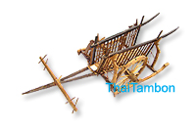

แบบฝึกทักษะที่ 4

เติมคำ ควบกล้ำแท้ กว- ลงในช่องว่างตรงกับภาพ

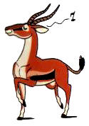
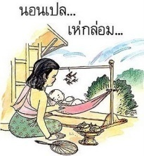

...................................................................

...................................................................

...................................................................

...................................................................

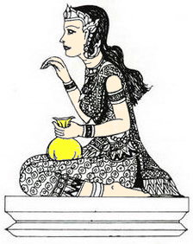
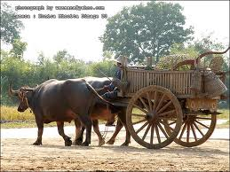

...................................................................

...................................................................

...................................................................

...................................................................

แบบฝึกทักษะที่ 5

เติมคำควบกล้ำแท้ กว- ลงในแผนภาพความคิด

......................................
.......................................
......................................
.......................................
......................................
.......................................
......................................
.......................................
......................................
.......................................

......................................
.......................................
คำควบกล้ำแท้ กว-

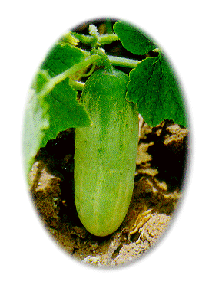

คำแนะนำ ให้นักเรียนเขียนคำควบกล้ำแท้ กว - ตามคำบอก
ของครู/ผู้ปกครอง

ทดสอบหลังเรียน
1. 2.
...................................................................... .............................................................................
..................................................................... .............................................................................

3. 4.
..................................................................... ............................................................................
....................................................................... ...........................................................................
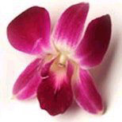
5.
..........................................................................................
...........................................................................................

เกณฑ์ เขียนคำได้ 5 คำ ดีมาก
เขียนคำได้ 4 คำ ดี
เขียนคำได้ 3 คำ ผ่าน
เขียนคำได้ 0 –2 คำ ไม่ผ่าน
ผม/หนู..................................................................เขียนได้ คำ
ลงชื่อ..............................................................................ครู/ผู้ปกครอง
คำแนะนำ ให้นักเรียนเขียนคำควบกล้ำแท้ ขว- ตามคำบอก
ของครู/ผู้ปกครอง

ทดสอบก่อนเรียน
1. 2.
...................................................................... .............................................................................
..................................................................... ..............................................................................

3. 4.
.................................................................... ............................................................................
....................................................................... ...........................................................................
5.
..........................................................................................
...........................................................................................

ผม/หนู..........................................................เขียนได้ คำ
ลงชื่อครู/ผู้ปกครอง...............................................................................

แบบฝึกอ่านคำควบกล้ำแท้

คำแนะนำ นักเรียนฝึกอ่านคำ ควบกล้ำแท้ ขว- ตามครู/ผู้ปกครอง

คำที่มี ว เป็นอักษรควบกล้ำ
การอ่าน ขว ออกเสียง ขวอ
หรือ ขว ออกเสียง ขอ – วอ

คำควบกล้ำแท้ ขว เช่น ขวักไขว่ ขวาง
ขวาน ขวาก ขวิด แขวะ
แขวง แขวน ไขว้เขว มือขวา
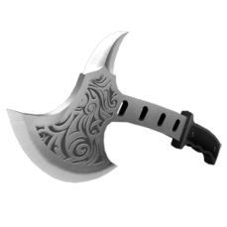
ขวนขวาย ของขวัญ

แบบฝึกทักษะที่ 1

เติมพยัญชนะ/คำที่หายไปและฝึกอ่าน

..............ไขว่ กว้าง................ถือ...............มะ................
ขวน.................ไขว้.................มือ................ของ...............

คัดคำควบกล้ำแท้ ขว-

………………………………………………………………………….…………………………………………..……………………. ……………………………………………………………………………………………………………………………………………

…………………………………………………………………………..…………………………………….…………………………. ……………………………………………………………………….……………………………………………………………………

………………………………………………………….….…………………………………………………….……………………….
…………………………………………………………………………….…………...…………………………………………………

…………………………………………………………………….……………..………………………………………………………. ………………………………………………………………………………………………………………………..……………………
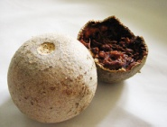

แบบฝึกทักษะที่ 2

เติมคำ ควบกล้ำแท้ ขว ลงในช่องว่าง

ขวักไขว่ กว้างขวาง มือขวา
ขวนขวาย แขวง ของขวัญ

1. แมลงหลายตัวบิน.................................บนท้องฟ้า
2. ในห้องนี้...........................................................มาก
3. เรายก .....................................................................
4. เด็กฉลาด.................................................หาความรู้
5. พวกเราแลก.....................................ในวันขึ้นปีใหม่
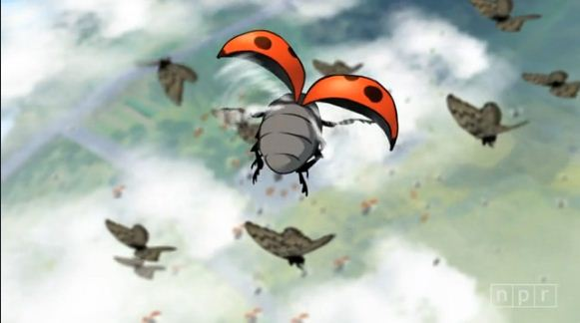

แบบฝึกทักษะที่ 3

นำคำควบกล้ำแท้ ขว- แต่งประโยค
1. มะขวิด
……………………………………………………….………………………………………………………………………
……………………………………………………………………………………………………………………………….
2. มือขวา
……………………………………………………………………………………………………………………
…………………………………………………………………………………………………………………….
3. ขวาน
……………………………………………………………………………………………………………………
…………………………………………………………………………………………………………………….
4. ไม้แขวนเสื้อ
……………………………………………………………………………………………………………………
…………………………………………………………………………………………………………………….
5. ของขวัญ
……………………………………………………………………………………………………………………
…………………………………………………………………………………………………………………….

แบบฝึกทักษะที่ 4

เติมคำควบกล้ำแท้ ขว- ลงในช่องว่างให้ตรงกับภาพ
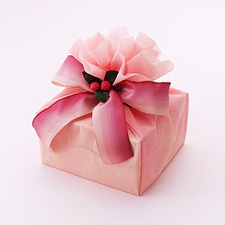
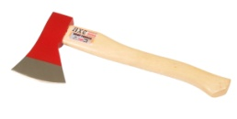

...................................................................

...................................................................

...................................................................

...................................................................

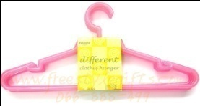
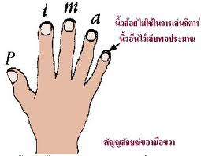

...................................................................

...................................................................

...................................................................

...................................................................

แบบฝึกทักษะที่ 5

เติมคำควบกล้ำแท้ ขว- ลงในแผนภาพความคิด

......................................
.......................................
......................................
.......................................
......................................
.......................................
......................................
.......................................
......................................
.......................................

......................................
.......................................
คำควบกล้ำแท้ ขว-

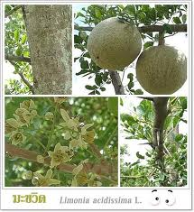

คำแนะนำ ให้นักเรียนเขียนคำควบกล้ำแท้ขว - ตามคำบอก
ของครู/ผู้ปกครอง

ทดสอบหลังเรียน
1. 2.
...................................................................... .............................................................................
..................................................................... .............................................................................

3. 4.
..................................................................... ............................................................................
....................................................................... ...........................................................................
5.
..........................................................................................
...........................................................................................

เกณฑ์ เขียนคำได้ 5 คำ ดีมาก
เขียนคำได้ 4 คำ ดี
เขียนคำได้ 3 คำ ผ่าน
เขียนคำได้ 0 –2 คำ ไม่ผ่าน
ผม/หนู.......................................................... ......เขียนได้ คำ
ลงชื่อ.............................................................................ครู/ผู้ปกครอง
คำแนะนำ ให้นักเรียนเขียนคำควบกล้ำแท้ คว- ตามคำบอกของครู/ผู้ปกครอง

ทดสอบก่อนเรียน
1. 2.
...................................................................... .............................................................................
..................................................................... ..............................................................................

3. 4.
.................................................................... ............................................................................
....................................................................... ...........................................................................
5.
..........................................................................................
...........................................................................................

ผม/หนู.........................................................เขียนได้ คำ
ลงชื่อครู/ผู้ปกครอง..............................................................................

แบบฝึกอ่านคำควบกล้ำแท้

คำแนะนำ นักเรียนฝึกอ่านคำควบกล้ำแท้ คว- ตามครู/ผู้ปกครอง

คำที่มี ว เป็นอักษรควบกล้ำ
การอ่าน คว ออกเสียง ควอ
หรือ คว ออกเสียง คอ –วอ

คำควบกล้ำแท้ คว- เช่น ควัก ควันไฟ อ้อยควั่น
ค้นคว้า ควาน มีดคว้าน
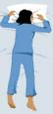
ควาญ ความ ควาย แคว
แควก แว่นแคว้น เคว้งคว้าง
นอนคว่ำ

แบบฝึกทักษะที่ 1

เติมพยัญชนะ/คำที่หายไปและฝึกอ่าน

.............ไฟ อ้อย.............. ค้น............. มีด...............
นอน.............. .............ช้าง ............คิด วัว...............

คัดคำควบกล้ำแท้ คว -

………………………………………………………………………….…………………………………………..……………………. ……………………………………………………………………………………………………………………………………………

…………………………………………………………………………..…………………………………….…………………………. ……………………………………………………………………….……………………………………………………………………

………………………………………………………….….…………………………………………………….……………………….
…………………………………………………………………………….…………...…………………………………………………

…………………………………………………………………….……………..………………………………………………………. ………………………………………………………………………………………………………………………..……………………

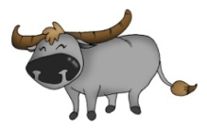

แบบฝึกทักษะที่ 2

เติมคำควบกล้ำแท้ คว- ลงในช่องว่าง

มีดคว้าน ควาญช้าง ความคิด
ดังแควก ควาย ค้นคว้า

1. พวกเรามี.................................................... ที่ดี
2. ในสมัยโบราณใช้....................................ไถนา
3. หญิงสาวใช้..........................แกะสลักผักผลไม้
4. ..........................................ช้างกำลังฝึกลูกช้าง
5. นักเรียน.........................หาความรู้ในห้องสมุด

แบบฝึกทักษะที่ 3

นำคำควบกล้ำแท้ คว- แต่งประโยค

1. ควันไฟ
……………………………………………………….………………………………………………………………………
……………………………………………………………………………………………………………………………….
2. อ้อยควั่น
……………………………………………………………………………………………………………………
…………………………………………………………………………………………………………………….
3. นอนคว่ำ
……………………………………………………………………………………………………………………
…………………………………………………………………………………………………………………….
4. ความรู้
……………………………………………………………………………………………………………………
…………………………………………………………………………………………………………………….
5. ค้นคว้า
……………………………………………………………………………………………………………………
…………………………………………………………………………………………………………………….
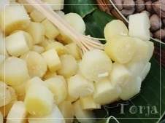

แบบฝึกทักษะที่ 4

เติมคำควบกล้ำแท้ คว- ในช่องว่างให้ตรงกับภาพ
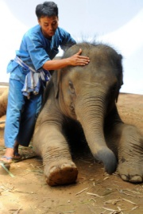
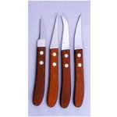

...................................................................

...................................................................

...................................................................

...................................................................

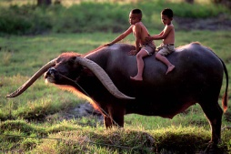
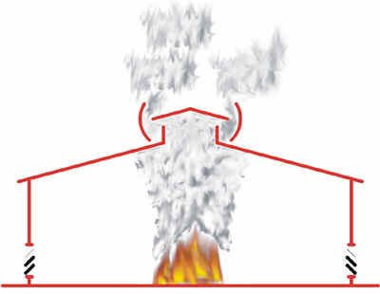

...................................................................

...................................................................

...................................................................

...................................................................

แบบฝึกทักษะที่ 5

เติมคำควบกล้ำแท้ คว- ลงในแผนภาพความคิด

......................................
.......................................
......................................
.......................................
......................................
.......................................
......................................
.......................................
......................................
.......................................

......................................
.......................................

คำควบกล้ำแท้ คว-

คำแนะนำ ให้นักเรียนเขียนคำคำควบกล้ำแท้ คว- ตามคำบอกของครู/ผู้ปกครอง

ทดสอบหลังเรียน

1. 2.
............................................................ .............................................................
........................................................... ............................................................
3. 4.
............................................................. ................................................................
............................................................ .................................................................
5.
....................................................................
.....................................................................

เกณฑ์ เขียนคำได้ 5 คำ ดีมาก
เขียนคำได้ 4 คำ ดี
เขียนคำได้ 3 คำ ผ่าน
เขียนคำได้ 0 – 2 คำ ไม่ผ่าน

ผม/หนู.................................................................เขียนได้ คำ
ลงชื่อ.............................................................................ครู/ผู้ปกครอง

บันทึก
.................................................................................................................................................................................................................
...............................................................................................................................................................................................................
................................................................................................................................................................................................................
................................................................................................................................................................................................................
...............................................................................................................................................................................................................
.................................................................................................................................................................................................................
...............................................................................................................................................................................................................
................................................................................................................................................................................................................
................................................................................................................................................................................................................
...............................................................................................................................................................................................................
.................................................................................................................................................................................................................
...............................................................................................................................................................................................................
................................................................................................................................................................................................................
................................................................................................................................................................................................................
...............................................................................................................................................................................................................
.................................................................................................................................................................................................................
...............................................................................................................................................................................................................
................................................................................................................................................................................................................
................................................................................................................................................................................................................
...............................................................................................................................................................................................................
.................................................................................................................................................................................................................
...............................................................................................................................................................................................................
................................................................................................................................................................................................................
................................................................................................................................................................................................................
................................................................................................................................................................................................................

เอกสารอ้างอิง

กรมวิชาการ คู่มือชุดพื้นฐานภาษาสำหรับใช้ควบคู่กับหนังสือเรียนภาษาไทยชั้นประถมศึกษาปีที่ 2 เล่ม 1 กรุงเทพมหานคร : คุรุสภาลาดพร้าว, 2533.
กรมวิชาการ คู่มือชุดพื้นฐานภาษา สำหรับใช้ควบคู่กับหนังสือเรียนภาษาไทย
ชั้นประถมศึกษาปีที่ 2 เล่ม 2 กรุงเทพมหานคร : คุรุสภาลาดพร้าว, 2533.
ฝ่ายวิชาการ สำนักพิมพ์อักษรพิพัฒน์ พจนานุกรมคำศัพท์ภาษาไทย ชั้นประถมศึกษาปีที่ 3 กรุงเทพมหานคร : บริษัท สำนักพิมพ์พิพัฒน์ จำกัด, 2538.
สุภกานต์ อินอากร หนังสือ ชุดรักษาไทย สระและมาตราตัวสะกด กรุงเทพมหานคร.
สำนักพิมพ์แม็ค นิตยสารแม็ค ชั้นประถมศึกษาปีที่ 3 กรุงเทพมหานคร :บริษัท สำนักพิมพ์แม็ค จำกัด , 2545.
คณะกรรมการการชำระพจนานุกรมราชบัณฑิตสถาน พจนานุกรมฉบับราชบัณฑิตสถาน : บริษัทนานมีบุ๊คส์พับลิเคชั่น จำกัด, 2546.

ภาคผนวก

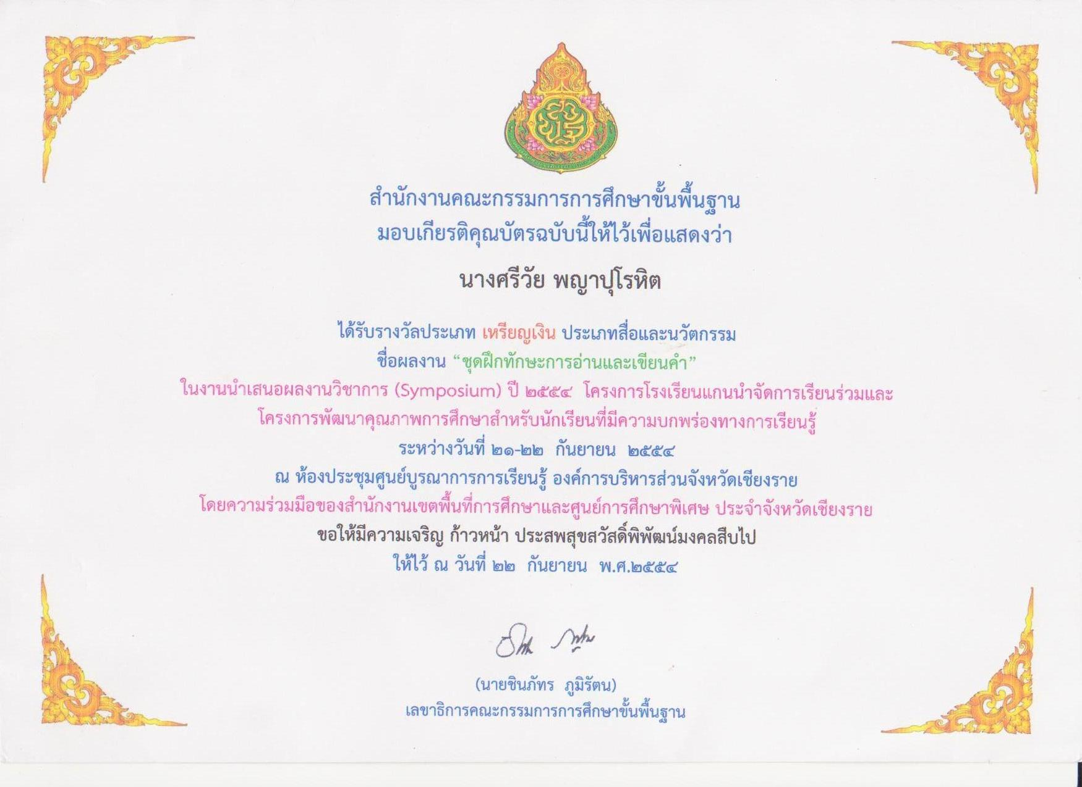

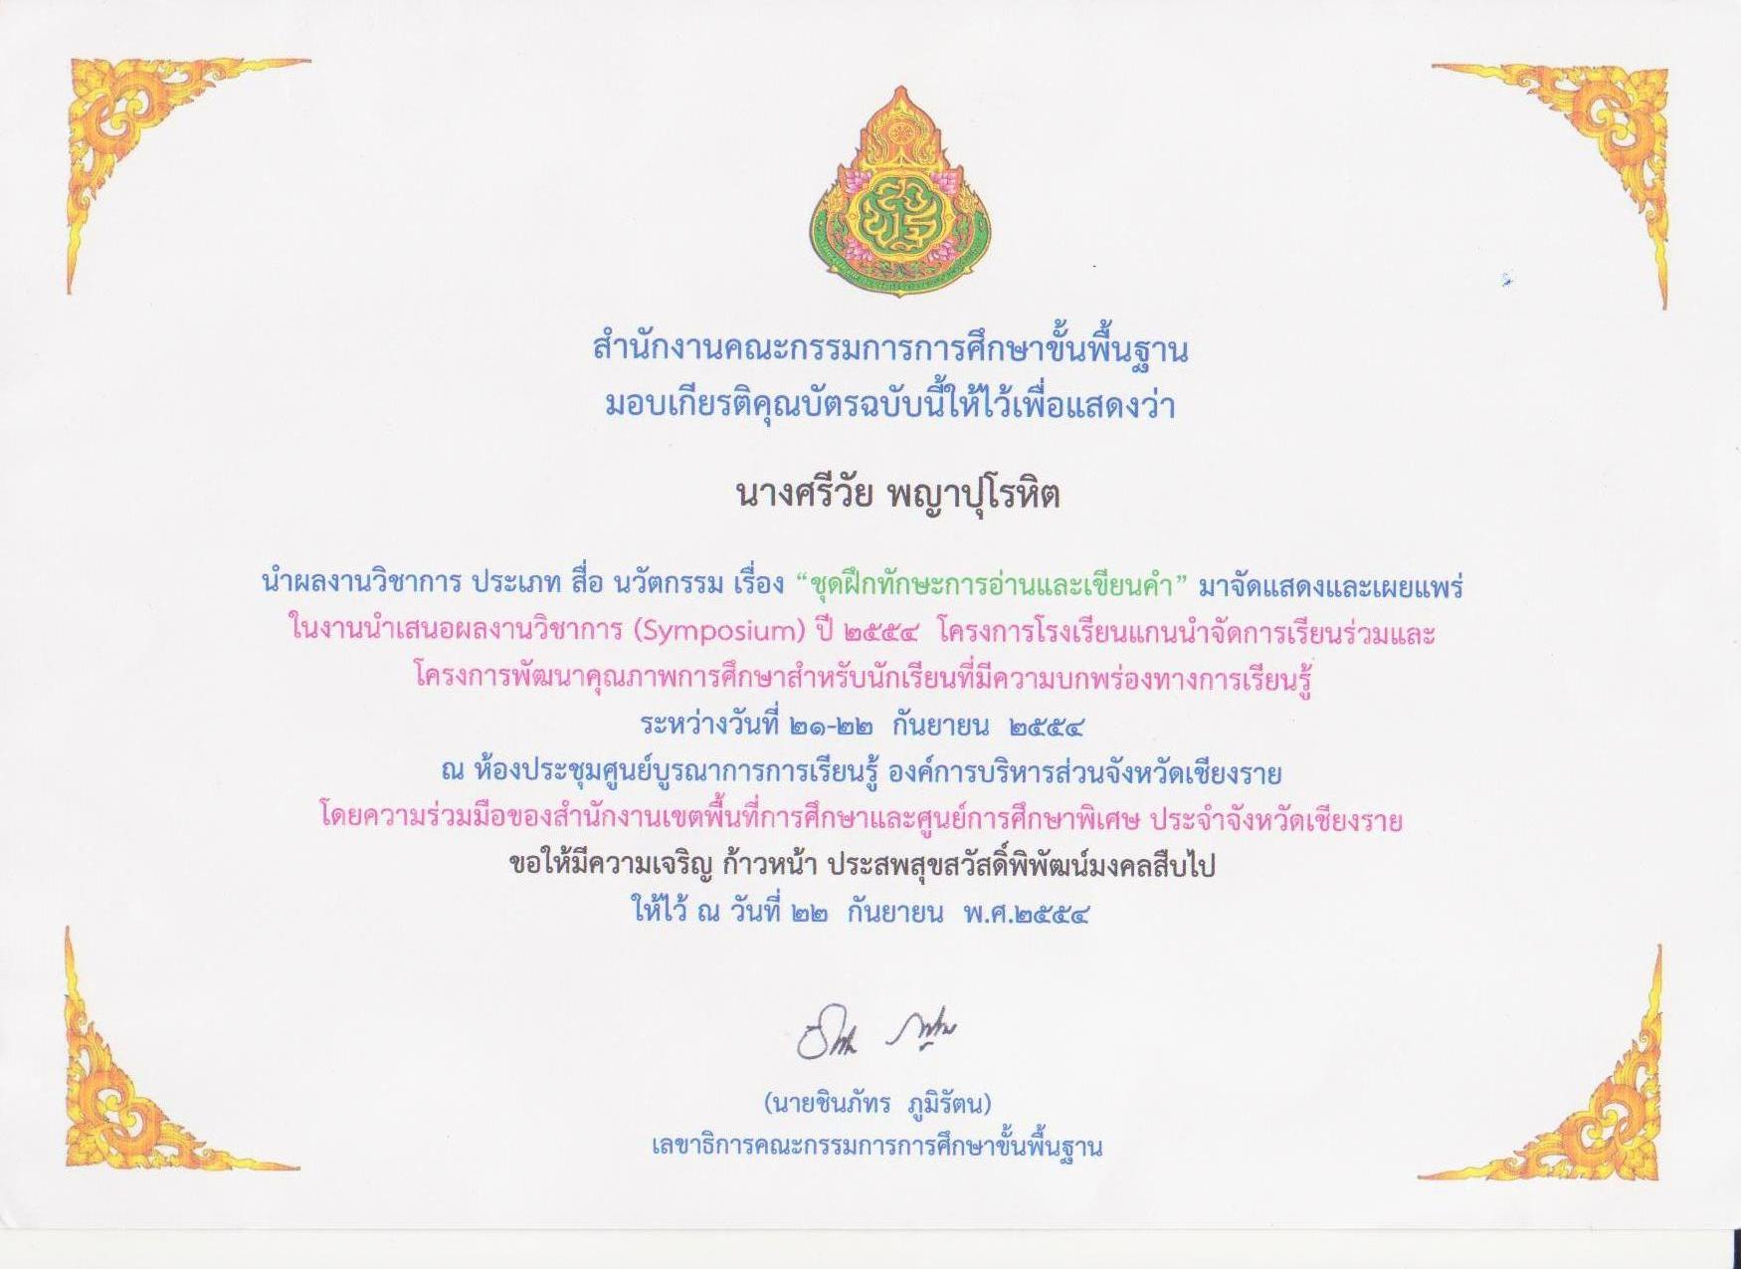

ประวัติผู้จัดทำ
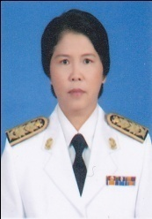

ชื่อ นางศรีวัย พญาปุโรหิต
วัน เดือน ปี เกิด ๐๒ ตุลาคม ๒๕๐๕
วุฒิการศึกษา ปริญญาตรี ศึกษาศาสตร์บัณฑิต ( ประถมศึกษา )
มหาวิทยาลัยสุโขทัยธรรมาธิราช
บรรจุเข้าทำงาน ๑๙ พฤษภาคม ๒๕๒๔
ตำแหน่งปัจจุบัน ครูชำนาญการพิเศษ กลุ่มสาระการเรียนรู้วิทยาศาสตร์ ระดับประถมศึกษา
โรงเรียนอนุบาลดงมหาวัน สำนักงานเขตพื้นการศึกษาประถมศึกษา
เชียงราย เขต ๑

ประสบการณ์ทำงาน
๑ ครูแกนนำภาษาไทยและบูรณาการระดับประถมศึกษา ( Master Teacher ) ตามโครงการ
ยกระดับคุณภาพครูทั้งระบบ สำนักงานเขตพื้นที่การศึกษาประถมศึกษา เชียงราย เขต ๑
๒. รองประธานชมรมห้องสมุด สำนักงานเขตพื้นที่การศึกษาประถมศึกษา เชียงราย เขต ๑
๓. คณะทำงานกลุ่มสาระวิทยาศาสตร์ สำนักงานเขตพื้นที่การศึกษาประถมศึกษา เชียงราย เขต ๑
๔. คณะทำงานโครงการพัฒนาคุณภาพการศึกษาสำหรับนักเรียนที่มีความบกพร่องทางการเรียนรู้ ของสำนักงานเขตพื้นที่การศึกษาประถมศึกษา เชียงราย เขต ๑

